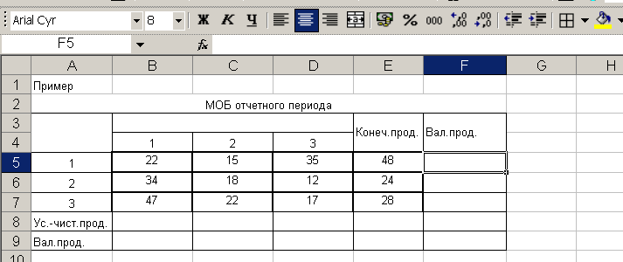
Лабораторная работа 6
Балансовые экономико-математические модели и их
моделирование на Excel и MathCad
Цель
работы
–
приобретение
навыков
построения
балансовых
экономико-математических
моделей
и
решения
их
в
Microsoft
Excel
и
Mathcad.
Порядок выполнения работы
Представлен
межотраслевой
баланс
отчетного
периода:
конечная
продукция отраслей (
Y
) и межотраслевые потоки (
X
). Определить
1.
Недостающие данные в таблице.
2.
Определить коэффициенты прямых материальных затрат (
a
ij
).
3.
Составить плановый межотраслевой баланс, исходя из предположения,
что конечный продукт в первой и во второй отраслях возрастет по
сравнению с отчетным периодом на 5%, а в третьей отрасли на 2%.
(Коэффициенты прямых материальных затрат те же, что и в отчетном
периоде).
Межотраслевой баланс отчетного периода
Производящие
отрасли
Потребляющие отрасли
Конечная
продукция
Валовая
продукция
1
2
3
1
22
15
35
48
2
34
18
12
24
3
47
22
17
28
Условно-
чистая
продукция
Валовая
продукция
Решение задачи в Microsoft Excel.
На
листе
электронной
таблицы
Excel
подготовить
таблицу
с
исходными данными (рисунок 1).
Рис. 1 Таблица с исходными данными
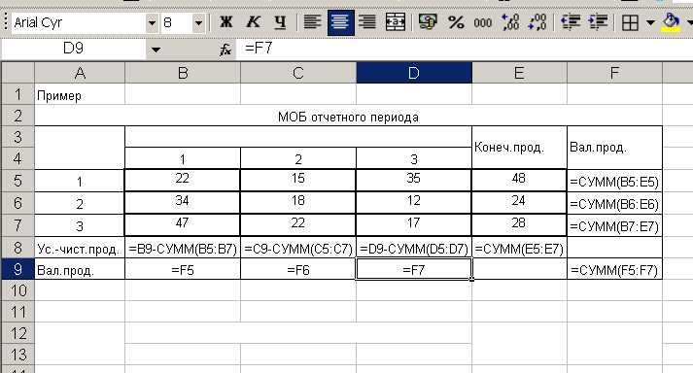
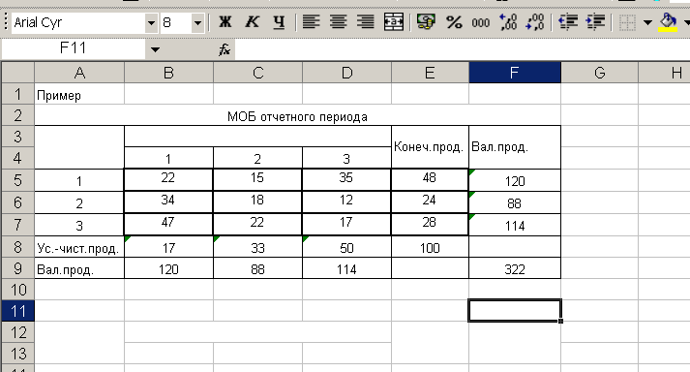
1.
Валовая продукция для каждой отрасли рассчитывается как сумма
межотраслевого потока отрасли и конечной продукции. Валовая
продукция по строкам и соответствующим столбцам совпадает.
Условно-чистая продукция каждой отрасли – это разница между
валовой продукцией отрасли и суммой межотраслевых потоков
отрасли.
Чтобы
рассчитать
сумму
каких
-
либо
величин
используется встроенная функция СУММ.
Расчет валовой продукции и условно-чистой продукции по каждой
отрасли в Excel приведен на рис. 2.
Рис. 2 Расчет валовой продукции и условно-чистой продукции по каждой
отрасли
Результаты расчетов приведены на рис. 3.
Рис.3 Результаты расчетов недостающих данных в таблице
2.
Коэффициенты прямых материальных затрат
a
ij
рассчитываются
по формуле
a
ij
=
x
ij
/
x
j
,
где
x
ij
– межотраслевые потоки;
x
j
– валовая продукция
j
-ой отрасли.
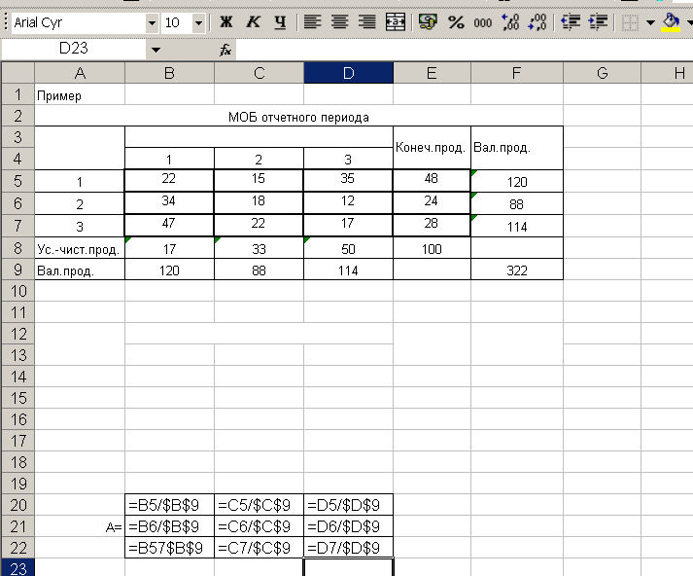
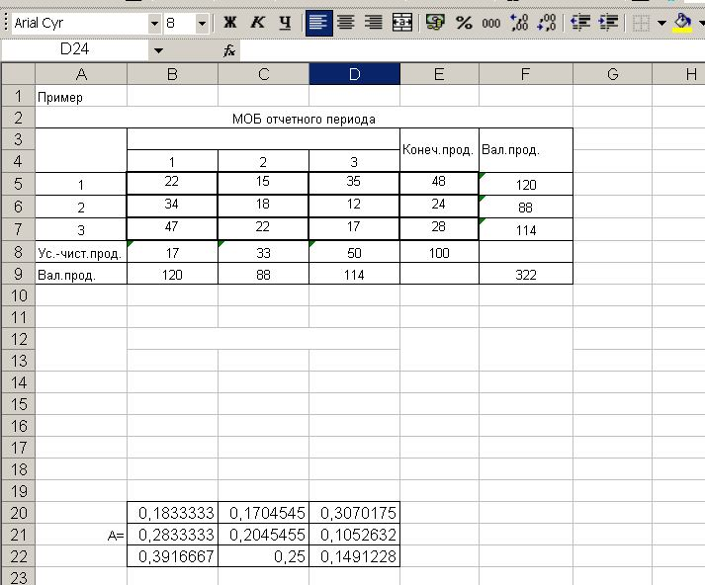
Расчет матрицы коэффициентов прямых материальных затрат
А
в Excel
приведен на рис. 4. Результаты расчетов приведены на рис. 5.
Рис. 4 Расчет матрицы коэффициентов прямых материальных затрат
Рис. 5 Матрица коэффициентов прямых материальных затрат
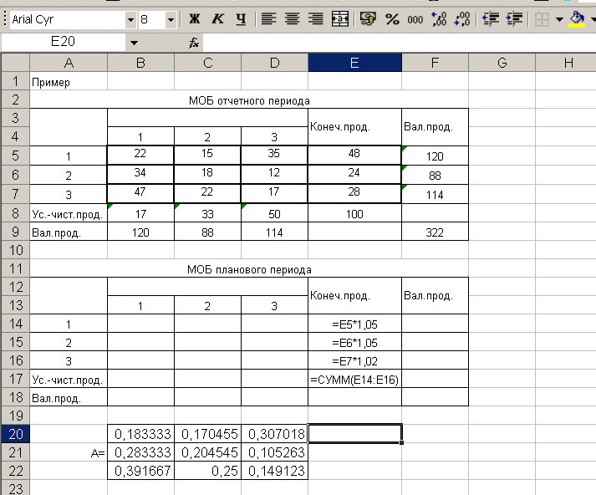
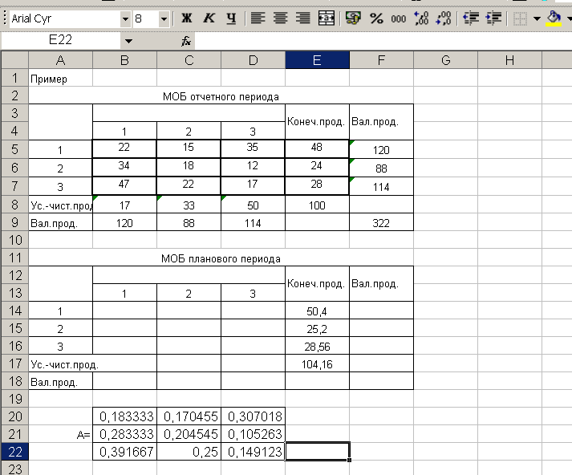
3.
Расчет
межотраслевого
баланса
планового
периода
начнем
с
расчета конечной продукции, в первой и второй отраслях она
увеличилась
на
5%,
а
в
третьей
на
2%
(рис.
6).
Результаты
расчетов представлены на рис. 7.
Рис. 6 Расчет конечной продукции отраслей в плановом периоде
Рис. 7 Конечная продукция отраслей в плановом периоде
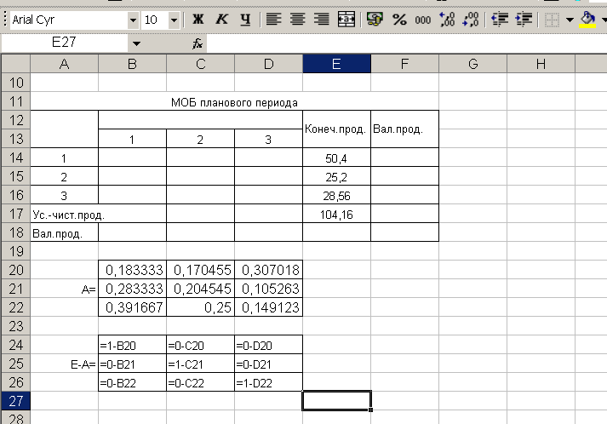
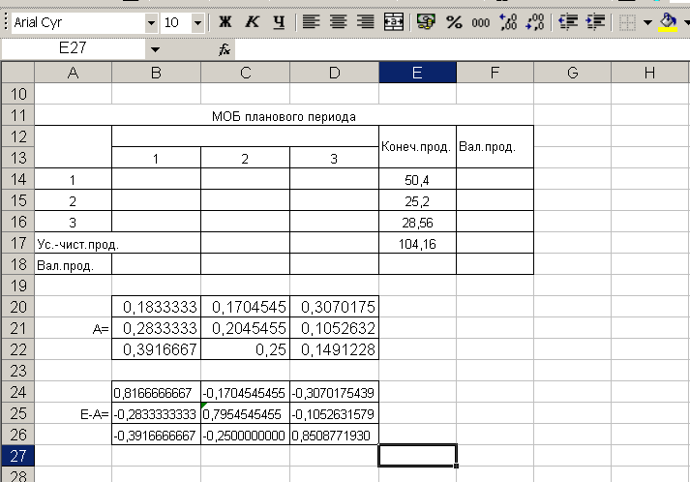
Далее рассчитываем вектор валовой продукции отраслей в плановом
периоде по формуле
(
)
1
.
X
E
A
Y
SY
−
=
−
=
Сначала
рассчитаем
матрицу
(
Е
-
А
).
Расчет
приведен
на
рис.
8,
а
результаты расчета на рис. 9.
Рис. 8 Расчет матрицы (
Е
-
А
)
Рис. 9 Матрица (
Е
-
А
)
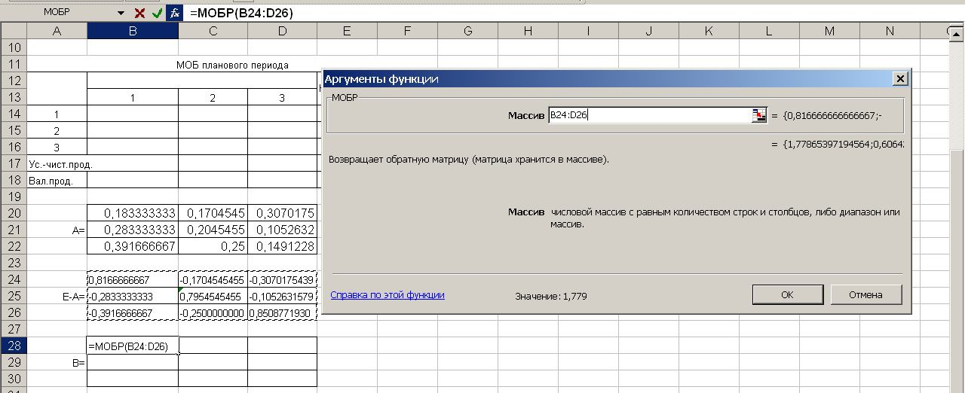
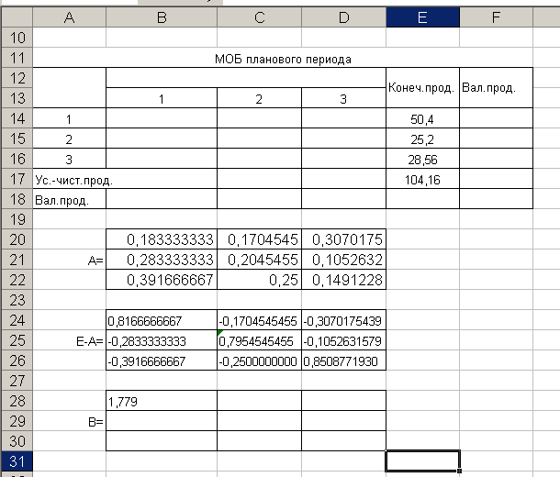
Расчет матрицы
В
– обратной к матрице (
Е
-
А
) проводим с помощью
встроенной функции
МОБР
. Ячейку В28 делаем активной, и в нее вставляем
функцию МОБР (рис. 10), результатом расчета является одна заполненная
ячейка В28 (рис. 11), далее необходимо скопировать данную формулу во все
ячейки массива, для этого выделяем диапазон ячеек В28:D30, начиная с
ячейки В28, затем нажимаем клавишу F2, после этого комбинацию клавиш
Ctrl+Shift+Enter.
Результатом
данных
действий
будет
заполнение
выделенного диапазона ячеек числовыми данными (матрица В) (рис. 12).
Рис. 10 Встроенная функция МОБР
Рис. 11 Результат расчета по функции МОБР
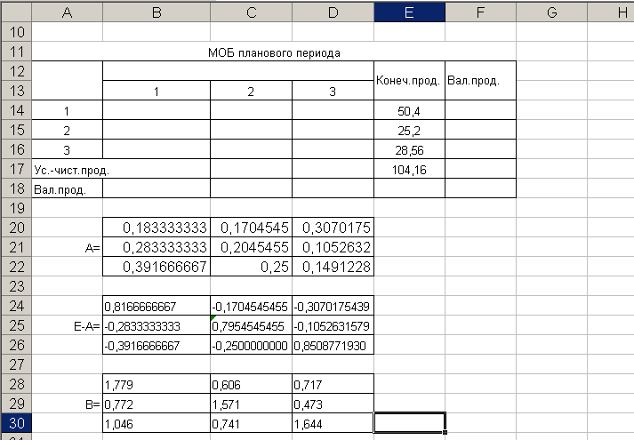
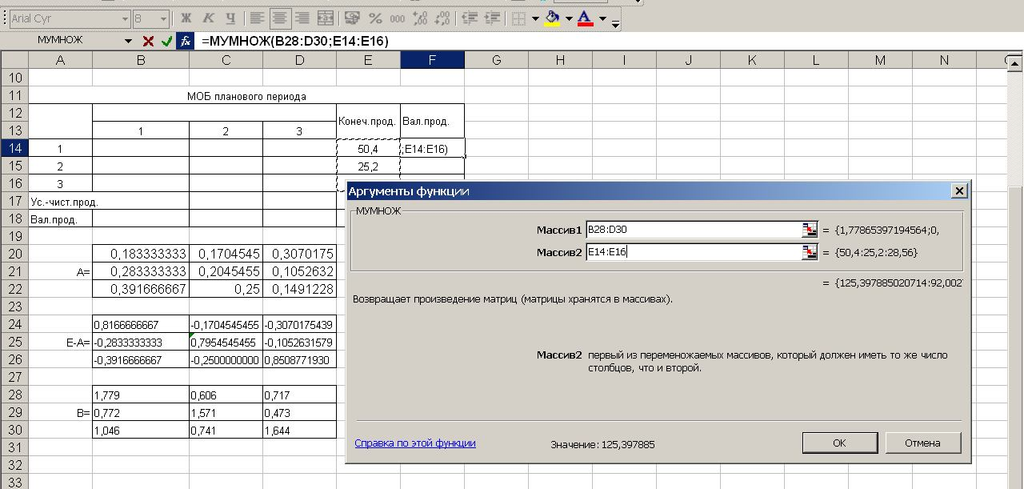
Рис. 12 Матрица
В
Используя матрицу В, по формуле
Х
=
В
Y
, рассчитываем валовую
продукцию
каждой
отрасли
в
плановом
периоде.
Для
этого
необходимо
матрицу
В
умножить
на
вектор-столбец
валовой
продукции,
чтобы
это
сделать в Excel нужно воспользоваться встроенной функцией МУМНОЖ.
Ячейку
F14
делаем
активной,
и
в
нее
вставляем
функцию
МУМНОЖ
(рис.13), результатом расчета является одна заполненная ячейка F14 (рис.14),
далее необходимо скопировать данную формулу во все ячейки массива, для
этого
выделяем
диапазон
ячеек
F14:
F17,
начиная
с
ячейки
F14,
затем
нажимаем клавишу F2, после этого комбинацию клавиш Ctrl +Shift+Enter.
Результатом
данных
действий
будет
заполнение
выделенного
диапазона
ячеек числовыми данными (столбец - валовая продукция) (рис. 15). Валовая
продукция
планового
периода
по
строкам
и
соответствующим
столбцам
совпадает.
Рис. 13 Встроенная функция МУМНОЖ
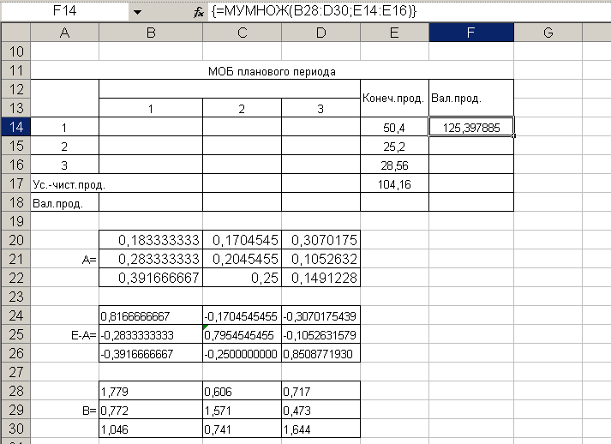
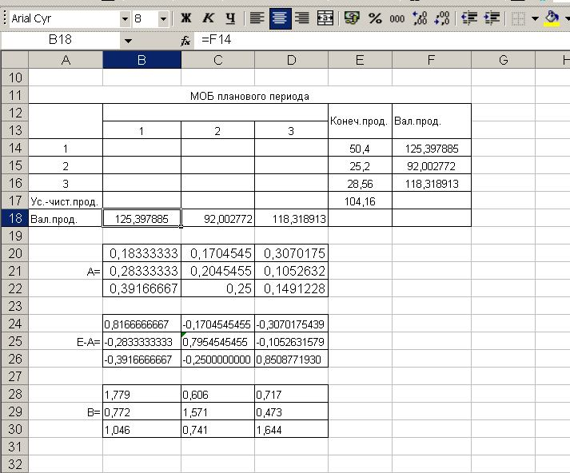
Рис. 14 Результат расчета по функции МУМНОЖ
Рис. 15 Валовая продукция планового периода
Межотраслевые
потоки
в
плановом
периоде
рассчитываются
по
формуле
x
i
j
=
a
ij
x
j
. Расчет межотраслевых потоков в Excel приведен на
рис.16. Условно-чистая продукция каждой отрасли в плановом периоде – это
разница между валовой продукцией отрасли планового периода и суммой
межотраслевых
потоков
отрасли
в
плановом
периоде
(рис.
16).
Межотраслевой баланс планового периода представлен на рис. 17.
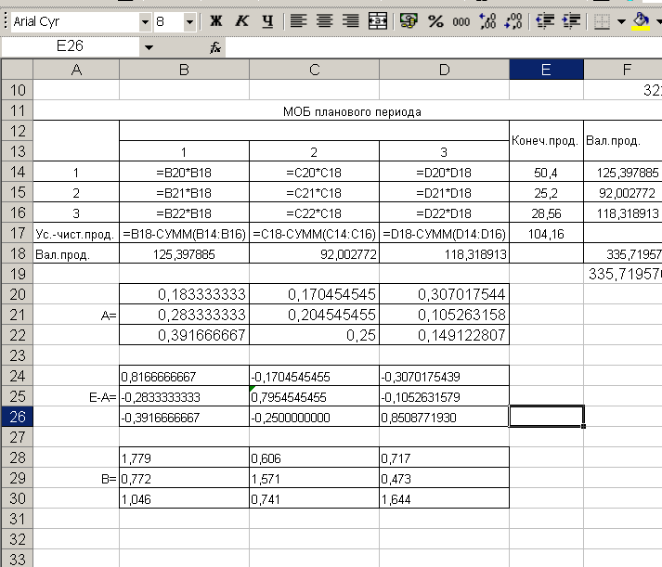
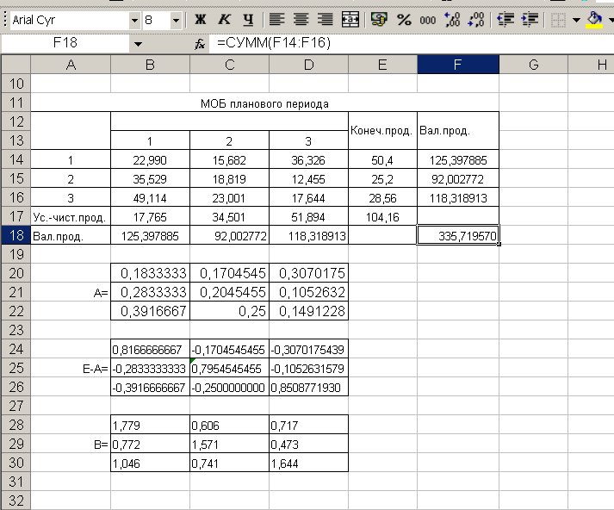
Рис. 16 Расчет межотраслевых потов и условно-чистой продукции в
плановом периоде
Рис. 17 Межотраслевой баланс планового периода
Решение задачи в Mathcad.
1.
Переменная
ORIGIN
содержит
номер
первой
строки
(столбца)
матрицы или первого элемента вектора. По умолчанию ORIGIN:=0.
Обычно же в математической записи используется нумерация с 1,
поэтому определяем значение этой переменной равным 1.
2.
Это матрица межотраслевого баланса, элементами которой являются
количество
товаров
и
услуг
i-го
сектора,
потребляемое
j-им
сектором
(i=1,2,3;j=1,2,3,4).
Смотрите
таблицу
межотраслевого
баланса.
3.
Первоначальный
вектор
выпуска,
заданный
в
таблице
(общий
выпуск).
4.
Построение структурной матрицы
А
- количество продукции i-го
сектора,
которое
расходуется
при
производстве
одной
единицы
продукции j-го сектора (коэффициенты прямых затрат).
5.
Построение матрицы полных затрат, где единичная матрица 3-го
порядка Е=identity(3) - встоенная функция MathCAD.
M
22
34
47
15
18
22
35
12
17
⎛
⎜
⎜
⎝
⎞
⎟
⎟
⎠
:=
X
120
88
114
⎛
⎜
⎜
⎝
⎞
⎟
⎟
⎠
:=
i
1
3
..
:=
j
1
3
..
:=
A
i
j
,
M
i
j
,
X
j
:=
A
0.183
0.283
0.392
0.17
0.205
0.25
0.307
0.105
0.149
⎛
⎜
⎜
⎝
⎞
⎟
⎟
⎠
=
B
identity 3
(
)
A
−
(
)
1
−
:=
B
1.779
0.772
1.046
0.606
1.571
0.741
0.717
0.473
1.644
⎛
⎜
⎜
⎝
⎞
⎟
⎟
⎠
=

6.
Новый вектор конечного спроса
7.
Вычисление вектора выпуска при новом векторе конечного спроса
Порядок выполнения работы
Представлен
межотраслевой
баланс
отчетного
периода:
конечная
продукция отраслей (
Y
) и межотраслевые потоки (
x
ij
). Определить
1.
Недостающие данные в таблице.
2.
Определить коэффициенты прямых материальных затрат (
a
ij
).
3.
Составить
плановый
межотраслевой
баланс,
исходя
из
предположения, что конечный продукт в первой и во второй
отраслях возрастет по сравнению с отчетным периодом на 5%, а
в третьей отрасли на 2%. (Коэффициенты прямых материальных
затрат те же, что и в отчетном периоде).
Варианты заданий.
Вариант 1
Межотраслевой баланс отчетного периода
Производящие
отрасли
Потребляющие отрасли
Конечная
продукция
Валовая
продукция
1
2
3
1
24
28
37
20
2
18
22
15
56
3
40
18
25
15
Условно-
чистая
продукция
Валовая
продукция
Y
50.4
25.2
28.56
⎛
⎜
⎜
⎝
⎞
⎟
⎟
⎠
:=
X
B Y
⋅
:=
X
125.398
92.003
118.319
⎛
⎜
⎜
⎝
⎞
⎟
⎟
⎠
=
Вариант 2
Межотраслевой баланс отчетного периода
Производящие
отрасли
Потребляющие отрасли
Конечная
продукция
Валовая
продукция
1
2
3
1
24
18
40
20
2
37
15
28
56
3
20
36
22
15
Условно-чистая
продукция
Валовая
продукция
Вариант 3
Межотраслевой баланс отчетного периода
Производящие
отрасли
Потребляющие отрасли
Конечная
продукция
Валовая
продукция
1
2
3
1
24
28
37
30
2
18
22
15
40
3
40
18
25
68
Условно-чистая
продукция
Валовая
продукция
Вариант 4
Межотраслевой баланс отчетного периода
Производящие
отрасли
Потребляющие отрасли
Конечная
продукция
Валовая
продукция
1
2
3
1
24
18
40
30
2
37
15
28
40
3
20
36
22
68
Условно-чистая
продукция
Валовая
продукция
Вариант 5
Межотраслевой баланс отчетного периода
Производящие
отрасли
Потребляющие отрасли
Конечная
продукция
Валовая
продукция
1
2
3
1
24
28
37
17
2
18
22
15
28
3
40
18
25
50
Условно-чистая
продукция
Валовая
продукция
Вариант 6
Межотраслевой баланс отчетного периода
Производящие
отрасли
Потребляющие отрасли
Конечная
продукция
Валовая
продукция
1
2
3
1
23
16
41
11
2
36
17
29
31
3
22
33
20
21
Условно-чистая
продукция
Валовая
продукция
Вариант 7
Межотраслевой баланс отчетного периода
Производящие
отрасли
Потребляющие отрасли
Конечная
продукция
Валовая
продукция
1
2
3
1
32
18
45
15
2
27
12
28
28
3
10
36
29
18
Условно-чистая
продукция
Валовая
продукция
Вариант 8
Межотраслевой баланс отчетного периода
Производящие
отрасли
Потребляющие отрасли
Конечная
продукция
Валовая
продукция
1
2
3
1
12
14
47
17
2
25
15
30
30
3
25
23
22
25
Условно-чистая
продукция
Валовая
продукция
Вариант 9
Межотраслевой баланс отчетного периода
Производящие
отрасли
Потребляющие отрасли
Конечная
продукция
Валовая
продукция
1
2
3
1
22
18
38
12
2
30
12
25
30
3
28
36
22
18
Условно-чистая
продукция
Валовая
продукция
Вариант 10
Межотраслевой баланс отчетного периода
Производящие
отрасли
Потребляющие отрасли
Конечная
продукция
Валовая
продукция
1
2
3
1
32
20
36
17
2
27
17
18
28
3
12
34
12
28
Условно-чистая
продукция
Валовая
продукция
Вариант 11
Межотраслевой баланс отчетного периода
Производящие
отрасли
Потребляющие отрасли
Конечная
продукция
Валовая
продукция
1
2
3
1
18
15
45
17
2
32
17
28
36
3
15
29
22
27
Условно-чистая
продукция
Валовая
продукция

Вариант 12
Межотраслевой баланс отчетного периода
Производящие
отрасли
Потребляющие отрасли
Конечная
продукция
Валовая
продукция
1
2
3
1
24
18
40
17
2
37
15
28
28
3
20
36
22
50
Условно-чистая
продукция
Валовая
продукция
Вариант 13
Межотраслевой баланс отчетного периода
Производящие
отрасли
Потребляющие отрасли
Конечная
продукция
Валовая
продукция
1
2
3
1
24
28
37
25
2
18
22
15
12
3
40
18
25
40
Условно-чистая
продукция
Валовая
продукция
Вариант 14
Межотраслевой баланс отчетного периода
Производящие
отрасли
Потребляющие отрасли
Конечная
продукция
Валовая
продукция
1
2
3
1
24
18
40
25
2
37
15
28
12
3
20
36
22
40
Условно-чистая
продукция
Валовая
продукция
Вариант 15
Межотраслевой баланс отчетного периода
Производящие
отрасли
Потребляющие отрасли
Конечная
продукция
Валовая
продукция
1
2
3
1
24
28
37
12
2
18
22
15
30
3
40
18
25
20
Условно-чистая
продукция
Валовая
продукция
Вариант 16
Межотраслевой баланс отчетного периода
Производящие
отрасли
Потребляющие отрасли
Конечная
продукция
Валовая
продукция
1
2
3
1
24
18
40
12
2
37
15
28
30
3
20
36
22
20
Условно-чистая
продукция
Валовая
продукция
Вариант 17
Межотраслевой баланс отчетного периода
Производящие
отрасли
Потребляющие отрасли
Конечная
продукция
Валовая
продукция
1
2
3
1
34
18
40
15
2
27
15
28
30
3
10
36
22
20
Условно-чистая
продукция
Валовая
продукция
Вариант 18
Межотраслевой баланс отчетного периода
Производящие
отрасли
Потребляющие отрасли
Конечная
продукция
Валовая
продукция
1
2
3
1
14
18
40
16
2
37
15
28
30
3
10
36
22
20
Условно-чистая
продукция
Валовая
продукция

